Відповідно до ст. 35 Закону України «Про державний ринковий нагляд і контроль нехарчової продукції», з метою зменшення ризику суспільним інтересам і запобігання завданню іншої шкоди органи ринкового нагляду вживають заходів щодо своєчасного попередження споживачів (користувачів) про виявлену цими органами небезпеку, що становить відповідна продукція. Для попередження споживачів (користувачів) відповідна інформація поширюється через засоби масової інформації та мережу Інтернет.

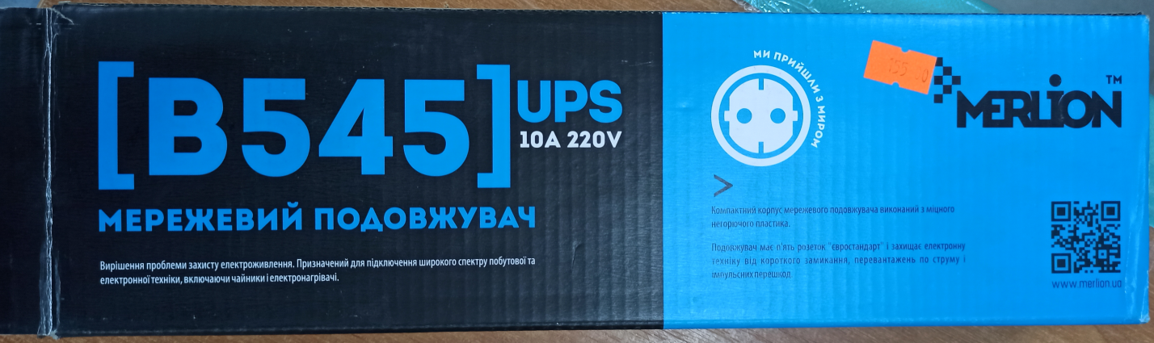

У ході проведення планової перевірки встановлено надання продукції на ринку, мережевий подовжувач ТМ Merlion UPS B545, 220В, 10А, 5 розеток, 4,5м, переріз 3х0,75мм; імпортер: ТзОВ ТК «ЮГТОРГ», Україна 68430, Одеська область, Арцизький район, с. Нова Іванівка, пров. Зарічний, буд., 8, тел.: +380738090888. Експортер та виробник: Nanchang Golden Lide International Trade CO.,LTD, 6/F, BLK B1, Tao Yuan BLDG., Yanjiang Road, Nanchang, P.R. of Chіna, штриховий код: 2071117077337, корпус пластик ABS, що не відповідає встановленим вимогам: на продукції, її пакуванні відсутній знак відповідності технічним регламентам.
Відповідно до протоколу випробувань ДП «Укрметртестстандарт» мережевий подовжувач 5-ти місний «MERLION» з блоком розеток UPSB545 та приладовою вилкою JT-SZ3 не відповідає вимогам ДСТУ ІEС 60884-1:2007, ДСТУ EN 60320-1:2015 за пп.:
- ДСТУ ІEС 60884-1:2007:
8.1 – на блоці розеток не промарковані:
- номінальна сила струму (А),
- номінальна напруга (В),
- символ виду струму,
- посилання на тип, який може бути каталожним номером, фактично знаходиться лише на пакуванні;
12.1.1 – розбірний блок розеток не обладнано гвинтовими контактними затискачами (з’єднання виконано паянням);
14.4 – з’єднання елементів уземлювального кола не зафіксовано від переміщення, прокручується;
14.11, 23.1 – пристрою для кріплення кабелю в розбірному блоці розеток немає;
- ДСТУ EN 60320-1:2015:
22.1 – електричний опір проводів кабелю становить 26,8 Ом/км (синій), 30,6 Ом/км (коричневий), 29,5 Ом/км (жовто-зелений) за норми не більше ніж 26,0 Ом/км згідно 6.3.1 ДСТУ ІEС 60227-5:2004, п. 6.2 ДСТУ EN 60228:2015 (тип кабелю – H05VV-F, номінальна площа поперечного перерізу – 0,75 мм2).
На підставі розробленого органом ринкового нагляду сценарного плану ймовірності виникнення ризику, що може становити продукція, встановлено, що подовжувач 5-ти місний «MERLION» з блоком розеток UPSB545, становить високий рівень загрози для життя та здоров’я споживачів.

